LAPORAN PROGRES PROYEK INDIVIDU
MACHINE LEARNING 1

KLASIFIKASI JENIS BUNGA BERDASARKAN CITRA GAMBAR MENGGUNAKAN SUPPORT VECTOR MACHINE



Oleh:
MUHAMMAD RIZKI RAMADHAN | 2310817310008

PROGRAM STUDI TEKNOLOGI INFORMASI
FAKULTAS TEKNIK
UNIVERSITAS LAMBUNG MANGKURAT
APRIL 2026

BAB 1 PENDAHULUAN
Kemajuan teknologi computer vision dan machine learning telah membuka peluang besar dalam otomatisasi identifikasi objek berbasis citra, termasuk dalam bidang pertanian dan botani. Identifikasi jenis bunga secara manual umumnya membutuhkan keahlian khusus serta waktu yang tidak sedikit, terutama karena banyak spesies bunga yang memiliki karakteristik visual yang sangat mirip, baik dari segi warna, bentuk, maupun tekstur. Oleh karena itu, diperlukan suatu sistem klasifikasi otomatis yang mampu mengenali jenis bunga secara cepat dan akurat berdasarkan citra digital. Penelitian sebelumnya menunjukkan bahwa klasifikasi bunga berbasis citra merupakan bagian penting dalam pengolahan citra dan pengenalan pola, yang dapat membantu berbagai aplikasi seperti edukasi, pertanian, dan sistem identifikasi tanaman [9].
Tahapan ekstraksi fitur dalam klasifikasi citra memiliki peranan penting dalam merepresentasikan karakteristik visual suatu objek. Fitur seperti tekstur, bentuk, dan pola terbukti efektif dalam membedakan jenis bunga yang memiliki kemiripan visual tinggi [1]. Salah satu metode yang umum digunakan dalam klasifikasi adalah Support Vector Machine (SVM), yang dikenal memiliki kemampuan generalisasi yang baik serta efektif dalam menangani data yang berdimensi tinggi dan non-linear [6]. SVM bekerja dengan mencari hyperplane optimal yang dapat memisahkan data antar kelas secara maksimal, sehingga menghasilkan performa klasifikasi yang baik. Penelitian-penelitian terdahulu menunjukkan bahwa SVM merupakan salah satu metode yang paling banyak digunakan dalam klasifikasi citra karena kemampuannya dalam menangani kompleksitas data. Pada kasus klasifikasi bunga, penggunaan SVM juga terbukti mampu menghasilkan akurasi yang cukup tinggi, terutama ketika dikombinasikan dengan metode ekstraksi fitur yang tepat [8] .
Berdasarkan permasalahan tersebut, penelitian ini bertujuan untuk mengimplementasikan metode klasifikasi jenis bunga berdasarkan citra menggunakan kombinasi ekstraksi fitur dan algoritma Support Vector Machine (SVM). Dengan memanfaatkan dataset citra bunga. Harapannya model yang dihasilkan akan mampu memberikan hasil klasifikasi yang akurat dan stabil, serta dapat menjadi solusi alternatif dalam sistem identifikasi tanaman berbasis kecerdasan buatan.

BAB 2 METODOLOGI PENELITIAN
2.1 Metode yang Digunakan
Metodologi yang digunakan dalam penelitian ini mengacu pada pendekatan klasifikasi citra berbasis machine learning yang terdiri dari beberapa tahapan utama, yaitu pre-processing data, ekstraksi fitur, pelatihan model, serta evaluasi kinerja model. Pada tahap awal dilakukan pre-processing terhadap citra dengan melakukan re-size dan konversi ke grayscale untuk menyederhanakan informasi dan mengurangi kompleksitas data tanpa menghilangkan karakteristik penting dari objek. Proses ini penting untuk memastikan konsistensi ukuran dan kualitas citra sebelum dilakukan ekstraksi fitur, sebagaimana banyak diterapkan dalam penelitian klasifikasi citra berbasis pengolahan gambar [7]. Selanjutnya dilakukan proses ekstraksi fitur menggunakan metode Histogram of Oriented Gradients (HOG) untuk menangkap informasi tekstur dan bentuk berdasarkan distribusi arah gradien pada citra. HOG merupakan metode yang efektif untuk merepresentasikan struktur lokal suatu objek, sehingga sangat cocok digunakan dalam klasifikasi citra yang memiliki kemiripan visual tinggi seperti bunga [1]. Hasil ekstraksi fitur ini kemudian digunakan sebagai input dalam proses klasifikasi.
Pada tahap klasifikasi, digunakan algoritma Support Vector Machine (SVM) dengan pendekatan multi-class menggunakan strategi One-vs-One (OvO), yang memungkinkan klasifikasi lebih dari dua kelas secara efektif. SVM dipilih karena memiliki kemampuan generalisasi yang baik serta efektif dalam menangani data berdimensi tinggi dan non-linear melalui penggunaan fungsi kernel [6]. Dalam penelitian ini, dilakukan proses tuning parameter menggunakan Grid Search untuk menentukan kombinasi parameter terbaik, seperti jenis kernel (linear dan RBF), nilai penalti (C), dan parameter gamma. Penyesuaian parameter ini sangat penting karena secara langsung memengaruhi performa model klasifikasi [3].
Tahap selanjutnya adalah pembagian dataset menjadi data latih dan data uji menggunakan skema train-test split dengan variasi proporsi, yaitu 70:30 dan 80:20, untuk menguji stabilitas model terhadap perubahan distribusi data. Model yang telah dilatih kemudian dievaluasi menggunakan metrik evaluasi berbasis confusion matrix, seperti accuracy, precision, recall, dan F1-score. Penggunaan metrik ini bertujuan untuk memberikan gambaran yang lebih komprehensif terhadap performa model dalam mengklasifikasikan setiap kelas secara akurat. Dengan tahapan metodologi tersebut, penelitian ini diharapkan mampu menghasilkan model klasifikasi yang optimal dan memiliki kemampuan generalisasi yang baik dalam mengidentifikasi jenis bunga berdasarkan citra digital.
2.2 Alur Training Data
Penelitian ini dimulai dengan proses pemuatan dataset citra bunga yang terdiri dari tiga kelas, kemudian dilanjutkan dengan tahap pre-processing berupa re-size dan konversi citra ke grayscale untuk menyederhanakan representasi data. Setelah itu, dilakukan ekstraksi fitur menggunakan metode Histogram of Oriented Gradients (HOG) untuk menangkap informasi tekstur dan bentuk dari citra. Fitur yang dihasilkan kemudian dibagi menjadi data latih dan data uji menggunakan skema train-test split dengan variasi proporsi 70:30 dan 80:20 guna menguji stabilitas model. Pada tahap pelatihan, digunakan algoritma Support Vector Machine (SVM) dengan pendekatan multi-class One-vs-One (OvO), di mana model dilatih menggunakan kombinasi parameter yang ditentukan melalui Grid Search, meliputi kernel, nilai C, dan gamma. Proses ini bertujuan untuk menemukan parameter optimal yang mampu memaksimalkan performa klasifikasi, sebagaimana pentingnya tuning parameter dalam meningkatkan akurasi model SVM [3] . Setelah model dilatih, dilakukan proses prediksi pada data uji dan evaluasi menggunakan confusion matrix untuk mengukur performa model.

BAB 3 HASIL DAN KESIMPULAN
3.1 Hasil
Hasil eksperimen yang telah dilakukan sebanyak tiga kali percobaan memperoleh hasil bahwa model klasifikasi menggunakan Support Vector Machine (SVM) dengan kernel Radial Basis Function (RBF) secara konsisten memberikan performa terbaik dibandingkan kernel linear. Hal ini mengindikasikan bahwa distribusi data citra bunga yang digunakan dalam penelitian ini bersifat non-linear, sehingga tidak dapat dipisahkan secara optimal menggunakan hyperplane linear. Kernel RBF mampu memetakan data ke ruang berdimensi lebih tinggi sehingga pola antar kelas dapat dipisahkan dengan lebih baik. Pada percobaan pertama, model mencapai akurasi tertinggi sebesar 83.88%, sedangkan pada percobaan kedua dan ketiga masing-masing sebesar 83.33% dan 81.67%. Perbedaan akurasi yang relatif kecil antar percobaan menunjukkan bahwa model memiliki stabilitas yang baik dan tidak terlalu sensitif terhadap variasi pembagian data, sehingga dapat dikatakan memiliki kemampuan generalisasi yang cukup baik. Hal ini sejalan dengan prinsip dasar SVM yang memaksimalkan margin untuk meningkatkan performa pada data yang belum pernah dilihat sebelumnya [6].
Hasil tuning parameter menunjukkan bahwa kombinasi nilai C = 10 dan gamma = 0.01 merupakan konfigurasi optimal pada sebagian besar percobaan. Parameter C berfungsi mengontrol keseimbangan antara margin maksimum dan kesalahan klasifikasi, di mana nilai yang terlalu besar dapat menyebabkan overfitting, sedangkan nilai yang terlalu kecil dapat menyebabkan underfitting. Sementara itu, parameter gamma menentukan jangkauan pengaruh dari masing-masing data latih dalam kernel RBF. Nilai gamma yang lebih kecil terbukti mampu memberikan performa yang lebih baik karena menghasilkan model yang lebih general dan tidak terlalu fokus pada data latih tertentu. Sebaliknya, pada percobaan ketiga dengan gamma = 0.1, terjadi penurunan akurasi, yang mengindikasikan adanya kecenderungan overfitting. Hal ini sesuai dengan penelitian sebelumnya yang menyatakan bahwa tuning parameter memiliki peran penting dalam meningkatkan performa model SVM [3].
Percobaan | Kernel | C | Gamma | HOG | Split | Akurasi
1 | RBF | 10 | 0.01 | 8 x 8 | 70:30 | 83.88%
2 | RBF | 10 | 0.01 | 8 x 8 | 80:20 | 83.33%
3 | RBF | 10 | 0.1 | 16 x 16 | 80:20 | 81.67%

Dari sisi ekstraksi fitur, penggunaan metode Histogram of Oriented Gradients (HOG) dengan ukuran sel yang lebih kecil (8×8) memberikan hasil yang lebih baik dibandingkan ukuran yang lebih besar (16×16). Hal ini disebabkan karena ukuran sel yang lebih kecil mampu menangkap detail tekstur dan bentuk objek secara lebih rinci, yang sangat penting dalam membedakan jenis bunga yang memiliki kemiripan visual tinggi. Sebaliknya, penggunaan ukuran sel yang lebih besar menyebabkan hilangnya detail penting, sehingga menurunkan performa klasifikasi. Temuan ini konsisten dengan penelitian sebelumnya yang menekankan pentingnya fitur lokal dalam klasifikasi citra objek yang kompleks seperti bunga [1]. Lebih lanjut, analisis terhadap metrik evaluasi menunjukkan bahwa nilai precision, recall, dan F1-score pada setiap kelas relatif seimbang, yang mengindikasikan bahwa model tidak bias terhadap salah satu kelas tertentu. Namun, terdapat sedikit perbedaan performa antar kelas, di mana kelas Tapak Dara memiliki nilai recall yang lebih tinggi dibandingkan precision, yang menunjukkan bahwa model cukup baik dalam mengenali kelas tersebut, tetapi masih terdapat kesalahan dalam memprediksi kelas lain sebagai Tapak Dara. Hal ini kemungkinan disebabkan oleh kemiripan fitur visual antar kelas bunga, terutama pada aspek tekstur dan bentuk, yang menjadi tantangan umum dalam klasifikasi citra bunga [9]. Secara keseluruhan, hasil penelitian ini menunjukkan bahwa kombinasi metode HOG dan SVM mampu memberikan performa klasifikasi yang cukup baik dengan tingkat akurasi yang kompetitif. Selain itu, model yang dihasilkan juga menunjukkan stabilitas yang baik terhadap variasi parameter dan pembagian data, sehingga dapat dikatakan cukup andal untuk digunakan dalam sistem klasifikasi citra bunga berbasis machine learning.
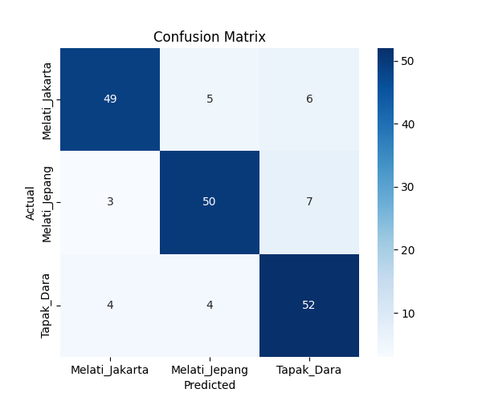
Gambar 3. 1 Confusion Matrix Percobaan 1
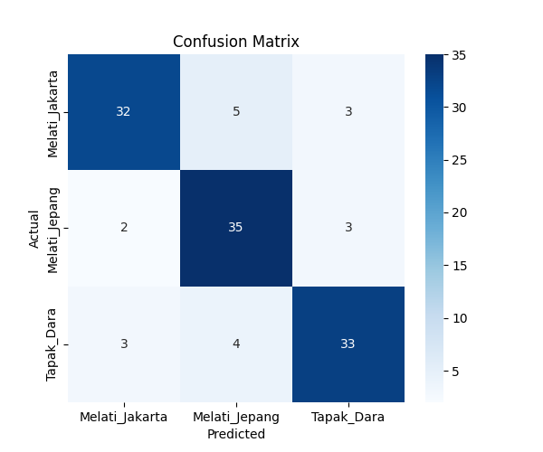
Gambar 3. 2 Confusion Matrix Percobaan 2
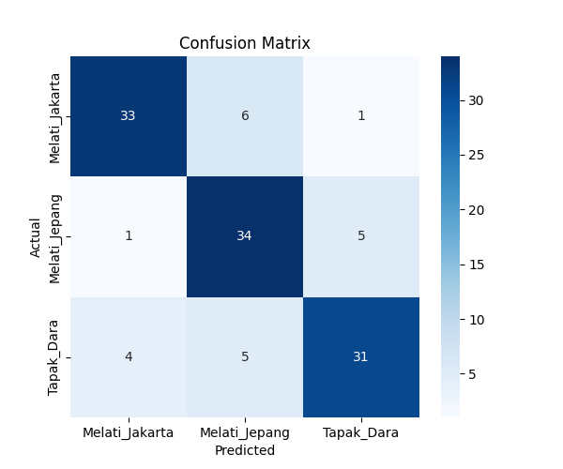
Gambar 3. 3 Confusion Matrix Percobaan 3
Pada perbandingan tiga confusion matrix yang dihasilkan dari masing-masing percobaan, terlihat bahwa model klasifikasi menunjukkan performa yang relatif konsisten dengan dominasi nilai diagonal utama yang cukup tinggi pada setiap kelas. Pada percobaan pertama, jumlah prediksi benar (true positive) untuk masing-masing kelas cukup tinggi, yaitu 49 untuk Melati Jakarta, 50 untuk Melati Jepang, dan 52 untuk Tapak Dara. Hal ini menunjukkan bahwa model mampu mengenali ketiga kelas dengan baik, meskipun masih terdapat beberapa kesalahan klasifikasi, terutama antara Melati Jakarta dan Tapak Dara. Pada percobaan kedua, meskipun jumlah data uji lebih sedikit, pola distribusi kesalahan relatif serupa, dengan prediksi benar masing-masing 32, 35, dan 33. Hal ini menunjukkan bahwa model tetap stabil meskipun terjadi perubahan proporsi data latih dan data uji. Sementara itu, pada percobaan ketiga, terlihat sedikit penurunan performa, terutama pada kelas Tapak Dara yang memiliki jumlah prediksi benar lebih rendah dibandingkan percobaan sebelumnya. Selain itu, kesalahan klasifikasi antara Melati Jepang dan Tapak Dara cenderung meningkat, yang menunjukkan adanya kemiripan fitur antar kedua kelas tersebut.
Secara keseluruhan, ketiga confusion matrix menunjukkan bahwa model memiliki kemampuan klasifikasi yang cukup baik dengan distribusi kesalahan yang relatif kecil dan konsisten. Kesalahan yang terjadi umumnya disebabkan oleh kemiripan karakteristik visual antar kelas bunga, terutama pada aspek tekstur dan bentuk. Pola ini juga mengindikasikan bahwa fitur yang diekstraksi oleh metode HOG sudah cukup representatif, namun masih memiliki keterbatasan dalam membedakan objek yang sangat mirip. Konsistensi hasil antar percobaan juga menunjukkan bahwa model memiliki stabilitas yang baik dan tidak terlalu sensitif terhadap perubahan parameter maupun pembagian data. Hal ini sejalan dengan karakteristik SVM yang memiliki kemampuan generalisasi yang kuat dalam klasifikasi data kompleks [6].
3.2 Kesimpulan
Berdasarkan hasil penelitian yang telah dilakukan, dapat disimpulkan bahwa metode klasifikasi citra bunga menggunakan kombinasi Histogram of Oriented Gradients (HOG) dan Support Vector Machine (SVM) mampu menghasilkan performa yang cukup baik dengan akurasi terbaik sebesar 83.88%. Model yang dikembangkan menunjukkan kemampuan generalisasi yang baik dan stabil terhadap variasi parameter serta pembagian data. Kernel RBF terbukti lebih efektif dibandingkan kernel linear dalam menangani kompleksitas data citra bunga yang bersifat non-linear. Selain itu, pemilihan parameter seperti nilai C dan gamma serta konfigurasi HOG memiliki pengaruh signifikan terhadap hasil klasifikasi. Secara keseluruhan, pendekatan yang digunakan dalam penelitian ini sejalan dengan penelitian sebelumnya yang menunjukkan bahwa SVM merupakan metode yang efektif dalam klasifikasi citra berbasis fitur visual [8].

Github: https://github.com/rizkiiirr/FlowerClassification-using-SVM-Model.git

DAFTAR PUSTAKA
[1] Seeland, M., Rzanny, M., Alaqraa, N., Wäldchen, J. dan Mäder, P. (2017) 'Plant species classification using flower images—A comparative study of local feature representations', PLOS ONE, 12(2), e0170629.
[2] Qian, Y., Zhou, W., Yan, J., Li, W. dan Han, L. (2015) 'Comparing Machine Learning Classifiers for Object-Based Land Cover Classification Using Very High Resolution Imagery', Remote Sensing, 7(1), pp. 153–168.
[3] Cervantes, J., Garcia-Lamont, F., Rodríguez-Mazahua, L. dan Lopez, A. (2020) 'A comprehensive survey on support vector machine classification: Applications, challenges and trends', Neurocomputing.
[4] Ray, K.K., Kumari, A., Kumar, S., Machavaram, R., Shekh, I., Deshmukh, S.M. dan Tadge, P. (2025) 'Guava leaf disease detection using support vector machine (SVM)', Smart Agricultural Technology, 12, 101190.
[6] Pramadi, F.P., Sari, C.A., Setiadi, D.R.I.M. dan Rachmawanto, E.H. (2020)* 'Flowers Identification using First-order Feature Extraction and Multi-SVM Classifier'. (Catatan: Tahun penerbitan dan nama jurnal/konferensi spesifik tidak tercantum secara eksplisit pada dokumen sumber, namun berdasarkan daftar referensi di dalamnya, dokumen ini kemungkinan besar dipublikasikan pada atau setelah tahun 2020).
[7] Zawbaa, H.M., Abbass, M., Basha, S.H., Hazman, M. dan Hassenian, A.E. (2014) 'An Automatic Flower Classification Approach Using Machine Learning Algorithms', 2014 International Conference on Advances in Computing, Communications and Informatics (ICACCI), pp. 895–901

